ФЕДЕРАЛЬНОЕ АГЕНТСТВО ЖЕЛЕЗНОДОРОЖНОГО ТРАНСПОРТА
Федеральное государственное бюджетное образовательное учреждение высшего образования
«Петербургский государственный университет путей сообщения
Императора Александра I»
(ФГБОУ ВО ПГУПС)

Кафедра «Теоретические основы электротехники»

РАБОЧАЯ ПРОГРАММА
дисциплины
«ЭЛЕКТРОСНАБЖЕНИЕ С ОСНОВАМИ ЭЛЕКТРОТЕХНИКИ» (Б1.Б.18.3)

для направления
08.03.01 «Строительство»

по профилю
«Водоснабжение и водоотведение»
Форма обучения - очная, заочная

Санкт-Петербург
2018

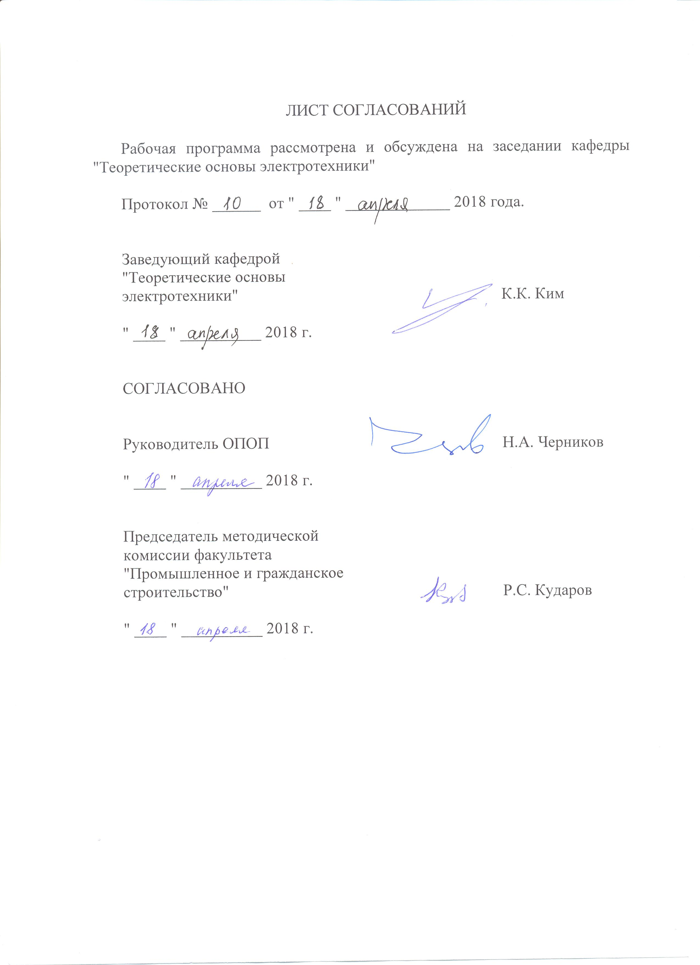
1. Цели и задачи дисциплины

Рабочая программа составлена в соответствии с ФГОС ВО, утвержденным «12» марта 2015 г., приказ № 201 по направлению 08.03.01 «Строительство», по дисциплине «Электроснабжение с основами электротехники».
Целью изучения дисциплины «Электроснабжение с основами электротехники» является приобретение знаний, навыков и умений в области электротехники и электроснабжения объектов строительства для применения их в профессиональной деятельности, а также формирование характера мышления и ценностных ориентаций, при которых эффективная и безопасная работа на промышленных и гражданских объектах рассматривается как приоритетная задача.
Для достижения поставленных целей решаются следующие задачи:
– формирование у обучающихся базовых теоретических знаний об основных законах, методах анализа и расчета электрических цепей и систем электроснабжения;
– формирование у обучающихся знаний об устройстве, принципах действия, параметрах и характеристиках электрических машин, трансформаторов и электронной техники, используемой в строительстве, а также основ электроснабжения объектов строительства.
– обучение обучающихся навыкам практической безопасной работы с различными типами электротехнических и электронных устройств, а также с основами диагностики неисправностей в них.

2. Перечень планируемых результатов обучения по дисциплине, соотнесенных с планируемыми результатами освоения основной профессиональной образовательной программы

Планируемыми результатами обучения по дисциплине являются: приобретение знаний, умений, навыков.
В результате освоения дисциплины обучающийся должен:
ЗНАТЬ:
основные направления и перспективы развития систем электроснабжения зданий и сооружений, элементы систем электроснабжения, современное электротехническое оборудование, а также основы эксплуатации и реконструкции систем электроснабжения;
основные положения теории и практики расчета однофазных и трехфазных электрических цепей, устройство, принцип работы электрических машин и электрооборудования, типовые схемы электроснабжения строительных объектов, основы электроники и электроизмерений.
УМЕТЬ:
совместно со специалистами-электриками выбирать и использовать электрооборудование и средства механизации, применяемые на строительных объектах;
выбирать типовые схемные решения систем электроснабжения зданий и сооружений;
ВЛАДЕТЬ:
основами современных методов проектирования и расчета систем электроснабжения зданий и сооружений.
Приобретенные знания, умения, навыки, характеризующие формирование компетенций, осваиваемые в данной дисциплине, позволяют решать профессиональные задачи, приведенные в соответствующем перечне по видам профессиональной деятельности в п. 2.4 общей характеристики основной профессиональной образовательной программы (ОПОП).
Изучение дисциплины направлено на формирование следующих общепрофессиональных компетенций (ОПК):
- способность использовать основные законы естественнонаучных дисциплин в профессиональной деятельности, применять методы математического анализа и математического (компьютерного) моделирования, теоретического и экспериментального исследования (ОПК-1);
- способность выявить естественнонаучную сущность проблем, возникающих в ходе профессиональной деятельности, привлечь для их решения соответствующий физико – математический аппарат (ОПК-2).
Изучение дисциплины направлено на формирование следующих профессиональных компетенций (ПК), соответствующих видам профессиональной деятельности, на которые ориентирована программа бакалавриата:
изыскательская и проектно – конструкторская деятельность:
- знание нормативной базы в области инженерных изысканий, принципов проектирования зданий, сооружений, инженерных систем и оборудования, планировки и застройки населенных мест (ПК-1);
производственно-технологическая и производственно-управленческая деятельность:
- способностью участвовать в проектировании и изыскании объектов профессиональной деятельности (ПК-4);
производственно-технологическая и производственно-управленческая деятельность:
- способность осуществлять и организовывать техническую эксплуатацию зданий, сооружений объектов жилищно-коммунального хозяйства, обеспечивать надёжность, безопасность и эффективность их работы (ПК-6);
- владение технологией, методами доводки и освоения технологических процессов строительного производства, эксплуатации, обслуживания зданий, сооружений, инженерных систем, производства строительных материалов, изделий и конструкций, машин и оборудования (ПК-8);
монтажно-наладочная и сервисно – эксплуатационная деятельность:
- знание правил и технологии монтажа, наладки, испытания и сдачи в эксплуатацию и эксплуатацию конструкций, инженерных систем и оборудования строительных объектов, объектов жилищно-коммунального хозяйства, правил приёмки образцов продукции, выпускаемой предприятием (ПК-16);
- владение методами опытной проверки оборудования и средств технологического обеспечения (ПК-17);
- владение методами мониторинга и оценки технического состояния и остаточного ресурса строительных объектов и объектов жилищно-коммунального хозяйства, строительного и жилищно-коммунального оборудования (ПК-18);
- способность организовать профилактические осмотры, ремонт, приемку и освоение вводимого оборудования, составлять заявки на оборудование и запасные части, готовить техническую документацию и инструкции по эксплуатации и ремонту оборудования, инженерных систем (ПК-19);
- способностью осуществлять организацию и планирование технической эксплуатации зданий и сооружений, объектов жилищно-коммунального хозяйства с целью обеспечения надежности, экономичности и безопасности их функционирования (ПК-20).
Область профессиональной деятельности обучающихся, освоивших данную дисциплину, приведена в п. 2.1 общей характеристики ОПОП.
Объекты профессиональной деятельности обучающихся, освоивших данную дисциплину, приведены в п. 2.2 общей характеристики ОПОП.

3. Место дисциплины в структуре основной профессиональной образовательной программы

Дисциплина «Электроснабжение с основами электротехники» (Б1.Б.18.3) относится к базовой части и является обязательной дисциплиной.

4. Объем дисциплины и виды учебной работы

Для очной формы обучения
Вид учебной работы | Всего часов | Семестр
 |  | 4
Контактная работа (по видам учебных занятий)  В том числе:  - лекции (Л)  - практические занятия (ПЗ)  - лабораторные работы (ЛР) | 32  16  –  16 | 32  16  –  16
Самостоятельная работа (СРС) (всего) | 31 | 31
Контроль | 9 | 9
Форма контроля знаний | З, КР | З, КР
Общая трудоемкость: час / з.е. | 72/2 | 72/2

Для заочной формы обучения
Вид учебной работы | Всего часов | Курс
 |  | 4
Контактная работа (по видам учебных занятий)  В том числе:  - лекции (Л)  - практические занятия (ПЗ)  - лабораторные работы (ЛР) | 8  4  –  4 | 8  4  –  4
Самостоятельная работа (СРС) (всего) | 60 | 60
Контроль | 4 | 4
Форма контроля знаний | З, КР | З, КР
Общая трудоемкость: час / з.е. | 72/2 | 72/2
Примечание. Форма контроля знаний: З – зачет, КР – курсовая работа.

5. Содержание и структура дисциплины

5.1 Содержание дисциплины
№ п/п | Наименование раздела дисциплины | Содержание раздела
1 | Электрические цепи однофазного синусоидального тока | Основные понятия теории электрических цепей. Элементы электрических цепей переменного тока. Последовательное и параллельное соединение элементов электрической цепи переменного тока. Активная, реактивная и полная мощности, коэффициент мощности приемника электроэнергии.
2 | Электрические цепи трехфазного тока | Преимущества трехфазного тока перед однофазным. Соединение фаз трехфазного генератора и приемника звездой и треугольником. Мощность цепи трехфазного тока.
3 | Трансформаторы | Назначение, устройство и принцип действия трансформатора. Рабочие процессы и эксплуатационные характеристики трансформатора. Трехфазные трансформаторы. Выбор мощности трансформатора для электроснабжения объекта строительства.
4 | Электрические машины | Назначение и устройство асинхронного электродвигателя. Механическая характеристика и способы управления асинхронным электродвигателем. Электроприводы машин, используемых в строительстве
5 | Электроснабжение объектов строительства | Типовая схема электроснабжения объекта строительства. Расчет системы электроснабжения объекта строительства. Полупроводниковые преобразователи энергии в системах электроснабжения. Рациональные режимы эксплуатации электрооборудования объектов строительства.

5.2 Разделы дисциплины и виды занятий

Для очной формы обучения

№ п/п | Наименование раздела дисциплины | Л | ПЗ | ЛР | СРС
1 | Электрические цепи однофазного синусоидального тока | 3 | – | 4 | 6
2 | Электрические цепи трехфазного тока | 3 | – | 4 | 6
3 | Трансформаторы | 3 | – | 2 | 6
4 | Электрические машины | 4 | – | 2 | 6
5 | Электроснабжение объектов строительства | 3 | – | 4 | 7
Итого |  | 16 | – | 16 | 31

Для заочной формы обучения

№ п/п | Наименование раздела дисциплины | Л | ПЗ | ЛР | СРС
1 | Электрические цепи однофазного синусоидального тока | – | – | – | 12
2 | Электрические цепи трехфазного тока | 1 | – | – | 12
3 | Трансформаторы | 1 | – | 2 | 12
4 | Электрические машины | 1 | – | 2 | 12
5 | Электроснабжение объектов строительства | 1 | – | – | 12
Итого |  | 4 | – | 4 | 60

6. Перечень учебно-методического обеспечения для самостоятельной работы обучающихся по дисциплине

№  п/п | Наименование раздела дисциплины | Перечень учебно-методического обеспечения
1 | Электрические цепи однофазного синусоидального тока | - Фролов Ю.М. Основы электроснабжения [Электронный ресурс] : учеб. пособие / Ю.М. Фролов, В.П. Шелякин. — Электрон. дан. — Санкт-Петербург : Лань, 2012. — 432 с. — Режим доступа: https://e.lanbook.com/book/4544. — Загл. с экрана.  - Белов Н.В. Электротехника и основы электроники [Электронный ресурс] : учеб. пособие / Н.В. Белов, Ю.С. Волков. — Электрон. дан. — Санкт-Петербург : Лань, 2012. — 432 с. — Режим доступа: https://e.lanbook.com/book/3553. — Загл. с экрана.  - Щербаков, Е.Ф. Электроснабжение и электропотребление в строительстве [Электронный ресурс] : учеб. пособие / Е.Ф. Щербаков, Д.С. Александров, А.Л. Дубов. — Электрон. дан. — Санкт-Петербург : Лань, 2012. — 512 с. — Режим доступа: https://e.lanbook.com/book/9469. — Загл. с экрана.  - Методика решения типовых задач по расчету цепей трехфазного тока : метод. указания / ПГУПС, каф. "Электротехника" ; сост.: А. И. Хожаинов, Б. В. Рудаков, А. Г. Филимонов. - СПб. : ПГУПС, 2000. - 22 с. : ил.
2 | Электрические цепи трехфазного тока
3 | Трансформаторы
4 | Электрические машины
5 | Электроснабжение объектов строительства

7. Фонд оценочных средств для проведения текущего контроля успеваемости и промежуточной аттестации обучающихся по дисциплине

Фонд оценочных средств по дисциплине является неотъемлемой частью рабочей программы и представлен отдельным документом, рассмотренным на заседании кафедры и утвержденным заведующим кафедрой.

8. Перечень основной и дополнительной учебной литературы, нормативно-правовой документации и других изданий, необходимых для освоения дисциплины

8.1 Перечень основной учебной литературы, необходимой для освоения дисциплины:

- Фролов Ю.М. Основы электроснабжения [Электронный ресурс] : учеб. пособие / Ю.М. Фролов, В.П. Шелякин. — Электрон. дан. — Санкт-Петербург : Лань, 2012. — 432 с. — Режим доступа: https://e.lanbook.com/book/4544. — Загл. с экрана.
- Белов Н.В. Электротехника и основы электроники [Электронный ресурс] : учеб. пособие / Н.В. Белов, Ю.С. Волков. — Электрон. дан. — Санкт-Петербург : Лань, 2012. — 432 с. — Режим доступа: https://e.lanbook.com/book/3553. — Загл. с экрана.
- Щербаков, Е.Ф. Электроснабжение и электропотребление в строительстве [Электронный ресурс] : учеб. пособие / Е.Ф. Щербаков, Д.С. Александров, А.Л. Дубов. — Электрон. дан. — Санкт-Петербург : Лань, 2012. — 512 с. — Режим доступа: https://e.lanbook.com/book/9469. — Загл. с экрана.

8.2 Перечень дополнительной учебной литературы, необходимой для освоения дисциплины:

1. Касаткин А. С. Электротехника [Текст] : учеб. / А. С. Касаткин, М. В. Немцов. - 10-е изд., стер. - М. : Академия, 2007. - 539 с. : ил. - (Высшее профессиональное образование). - ISBN 978-5-7695-3732-5.
2. Епифанов, А.П. Электрические машины [Электронный ресурс] : учеб. — Электрон. дан. — Санкт-Петербург : Лань, 2006. — 272 с. — Режим доступа: https://e.lanbook.com/book/591. — Загл. с экрана.
3. Епифанов, А.П. Электропривод [Электронный ресурс] : учеб. / А.П. Епифанов, Л.М. Малайчук, А.Г. Гущинский. — Электрон. дан. — Санкт-Петербург : Лань, 2012. — 400 с. — Режим доступа: https://e.lanbook.com/book/3812. — Загл. с экрана.

8.3 Перечень нормативно-правовой документации, необходимой для освоения дисциплины:

1. Правила устройства электроустановок. Издание седьмое. [Электронный ресурс]. Утверждены Приказом Минэнерго России от 08.07.2002, №204. – 2005, 2007г. - Режим доступа: http://www.consultant.ru/ document/cons_doc_LAW_98464
2. Правила по охране труда при эксплуатации электроустановок. [Электронный ресурс]. Утверждены приказом Министерства труда и социальной защиты России от 24.07.2013, №328н. - Режим доступа: https://rosmintrud.ru/docs/mintrud/orders/161.
3. Правила технической эксплуатации электроустановок потребителей. [Электронный ресурс]. Утверждены приказом Минэнерго России от 13.01.2003, №6.- 2006, 2008, 2010 г. - Режим доступа: http://www.consultant.ru/document/cons_doc_LAW_40861.

8.4 Другие издания, необходимые для освоения дисциплины:

- Расчет линии электроснабжения объекта строительства [Текст] : методические указания к курсовой работе для студентов строительных специальностей / ПГУПС, каф. "Электротехника" ; сост.: А. И. Хожаинов, Б. В. Рудаков. - СПб. : ПГУПС, 2002. - 17 с. : ил.
- Расчет цепей постоянного и однофазного переменного токов [Текст] : методика решения типовых задач / ПГУПС, каф. "Электротехника" ; сост.: А. И. Хожаинов [и др.]. - СПб. : [б. и.], 2000. - 47 с. : ил.
- Методика решения типовых задач по расчету цепей трехфазного тока : метод. указания / ПГУПС, каф. "Электротехника" ; сост.: А. И. Хожаинов, Б. В. Рудаков, А. Г. Филимонов. - СПб. : ПГУПС, 2000. - 22 с. : ил.
- Бладыко, Ю.В. Сборник задач по электротехнике и электронике [Электронный ресурс] : учеб. пособие — Электрон. дан. — Минск : "Вышэйшая школа", 2013. — 478 с. — Режим доступа: https://e.lanbook.com/book/65419. — Загл. с экрана.
- Исследование однофазных цепей переменного тока [Текст] : методические указания к лабораторным работам [№ 1-2] / ПГУПС, каф. "Электротехника" ; сост.: Б. В. Рудаков, Л. К. Шангина. - СПб. : [б. и.], 1994. - 23 с. : ил.
- Исследование трехфазных цепей переменного тока [Текст] : метод. указания к лаб. работе / ПГУПС, каф. "Электромех. комплексы и системы" ; сост.: Б. В. Рудаков, А. Г. Филимонов. - СПб. : ПГУПС, 2012. - 33 с. : ил.
- Улучшение коэффициента мощности промышленной установки : метод. указания к лаб. работе / ПГУПС, каф. "Электротехника" ; сост.: Б. В. Рудаков, А. Г. Филимонов. - СПб. : ПГУПС, 1997. - 13 с. : ил.
- Исследование однофазного трансформатора [Текст] : метод. указания к лаб. работе для студентов не электротехнических специальностей / ПГУПС, каф. "Электромех. комплексы и системы" ; сост.: В. М. Стрепетов, Г. Е. Середа. - СПб. : ПГУПС, 2011. - 22 с. : ил.
- Исследование электрических машин постоянного и переменного тока [Текст] : метод. указания к лаб. работам / ПГУПС, каф. "Электр. машины" ; сост.: Г. А. Попов [и др.] ; ред.: А. А. Смирнов, М. Н. Новиков. - СПб. : ПГУПС, 2004. - 99 с. : ил.
- Исследование схем выпрямления [Текст] : метод. указания к лаб. работе / ПГУПС, каф. "Электротехника" ; сост.: А. В. Байко, В. М. Стрепетов, Г. Е. Середа. - СПб. : ПГУПС, 2005. - 20 с. : ил.

9. Перечень ресурсов информационно-телекоммуникационной сети «Интернет», необходимых для освоения дисциплины

- Личный кабинет обучающегося и электронная информационно-образовательная среда. [Электронный ресурс]. – Режим доступа: http://sdo.pgups.ru/ (для доступа к полнотекстовым документам требуется авторизация).
- Электронно-библиотечная система ЛАНЬ [электронный ресурс]. Режим доступа: http://e.lanbook.com/books – Загл. с экрана.
- Консультант плюс. Правовой сервер [Электронный ресурс]. Режим доступа: http://www.consultant.ru/, свободный. — Загл. с экрана.
- Министерство труда и социальной защиты Российской Федерации (Минтруд России). Официальный сайт [Электронный ресурс]. Режим доступа: https://rosmintrud.ru/, свободный. — Загл. с экрана.
- Профессиональные справочные системы Техэксперт–электронный фонд правовой и нормативно-технической документации [Электронный ресурс]. Режим доступа: http://www.cntd.ru/, свободный— Загл. с экрана.
- Электронная библиотека онлайн "Единое окно к образовательным ресурсам" [Электронный ресурс]. Режим доступа: http://window.edu.ru, свободный. – Загл. с экрана.
- Электронная библиотечная система ibooks.ru [Электронный ресурс]. Режим доступа: http://ibooks.ru/ – Загл. с экрана.

10. Методические указания для обучающихся по освоению дисциплины

Порядок изучения дисциплины следующий:
- Освоение разделов дисциплины производится в порядке, приведенном в разделе 5 «Содержание и структура дисциплины». Обучающийся должен освоить все разделы дисциплины с помощью учебно-методического обеспечения, приведенного в разделах 6, 8 и 9 рабочей программы.
- Обучающийся должен представить материалы, необходимые для оценки знаний, умений, навыков, предусмотренные текущим контролем, характеризующие формирование компетенций при изучении дисциплины (см. фонд оценочных средств по дисциплине).
- По итогам текущего контроля по дисциплине, обучающийся должен пройти промежуточную аттестацию (см. фонд оценочных средств по дисциплине).

- Перечень информационных технологий, используемых при осуществлении образовательного процесса по дисциплине, включая перечень программного обеспечения и информационных справочных систем

При осуществлении образовательного процесса по дисциплине «Электроснабжение с основами электротехники» используются следующие информационные технологии:
- технические средства (персональные компьютеры, проектор);
- методы обучения с использованием информационных технологий (демонстрация мультимедийных материалов);
- электронная информационно-образовательная среда Петербургского государственного университета путей сообщения Императора Александра I [Электронный ресурс]. – Режим доступа: http://sdo.pgups.ru.
Дисциплина обеспечена необходимым комплектом лицензионного программного обеспечения, установленного на технических средствах, размещенных в специальных помещениях и помещениях для
